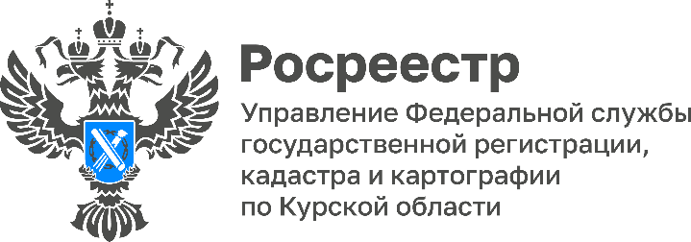

В Курском Росреестре отметили участников регионального этапа детского Всероссийского конкурса рисунков «С чего начинается Родина?»
В Курском Росреестре состоялось награждение детей сотрудников Управления и филиала ППК «Роскадастр» по Курской области – участников регионального этапа детского Всероссийского конкурса рисунков «С чего начинается Родина?»
Руководитель Управления Росреестра по Курской области Светлана Николаевна Комова поблагодарила детей за активное участие в конкурсе, проявленный креатив и творчество при выполнении рисунков. Юных художников отметили благодарственными письмами и сладкими призами.
Приглашаем детей и внуков сотрудников Курского Росреестра и филиала ППП "Роскадастр" поучаствовать в предстоящих акциях: «Письмо солдату» и «Окопная свеча». В рамках акций напишем слова поддержки нашим военнослужащим и научимся делать заготовки для блиндажных свечей.
#ПамятьНарода #БольшиеСердцаРосреестра #МыВместе
#КурскийРосреестр #СЧегоНачинаетсяРодина

